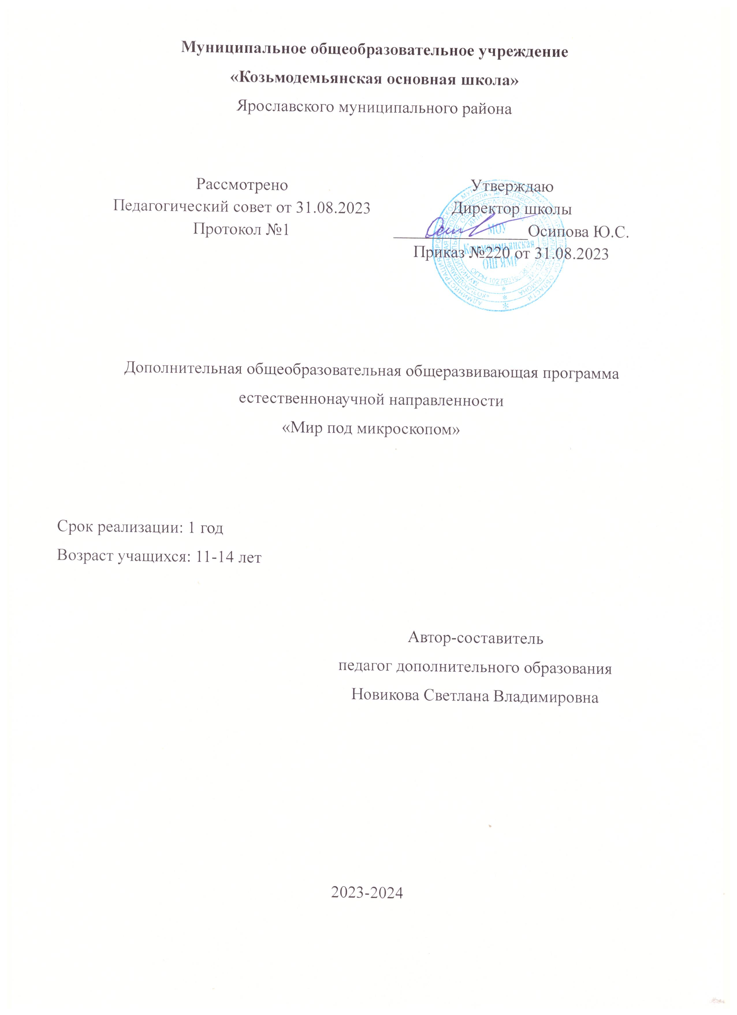
Пояснительная записка
Актуальность программы курса обусловлена тем, что знания и умения, необходимые для организации учебно-исследовательской деятельности, в будущем станут основой для реализации учебно-исследовательских проектов в среднем и старшем звене школы. Программа курса позволяет реализовать актуальные в настоящее время компетентностный, личностно ориентированный, деятельностный подходы.
Цель: познакомить учащихся с многообразием мира живой природы, выявить наиболее способных к творчеству учащихся и развить у них познавательные интересов, интеллектуальные, творческие и коммуникативные способности.
Задачи программы:
Образовательные
Расширять кругозор, что является необходимым для любого культурного человека. Способствовать популяризации у учащихся биологических знаний. Знакомить с биологическими специальностями.
Развивающие
Развитие навыков с микроскопом, биологическими объектами. Развитие навыков общение и коммуникации. Развитие творческих способностей ребенка. Формирование приемов, умений и навыков по организации поисковой и исследовательской деятельности, самостоятельной познавательной деятельности, проведения опытов.
Воспитательные
Воспитывать интерес к миру живых существ. Воспитывать ответственное отношение к порученному делу.
Условия реализации программы
Возраст детей, участвующих в реализации данной программы, 11-14 лет. Продолжительность образовательного процесса - 1 год. Количество часов - 1 час в неделю
Общебиологические знания необходимы не только специалистам, но и каждому человеку в отдельности, т. к. только понимание связи всего живого на планете поможет нам не наделать ошибок, ведущих катастрофе. Вовлечь школьников в процесс познания живой природы, заставить их задуматься о тонких взаимоотношениях внутри биоценозов, научить высказывать свои мысли и отстаивать их - это основа организации биологического кружка, т. к. биологическое образование формирует у подрастающего поколения понимание жизни как величайшей ценности.
Биологический кружок организуется для учащихся 5-7-х классов, которые уже знакомы по урокам природоведения и биологии с миром живых организмов.
Среди отличительных особенностей данной дополнительной образовательной программы можно назвать следующие: охватывает большой круг естественно-научных исследований и является дополнением к базовой учебной программе общеобразовательной школы.
Таким образом, новизна и актуальность программы заключается в сочетании различных форм работы, направленных на дополнение и углубление биолого-экологических знаний, с опорой на практическую деятельность и с учетом региональных, в том числе экологических, особенностей.
Занятие в кружке позволит школьникам, с одной стороны, расширить свои знания о мире живой природы, с другой - продемонстрировать свои умения и навыки в области биологии перед учащимися школы, так как предполагается организация внеклассных мероприятий с участием кружковцев.
Направленность программы.
Курс, рассчитанный на 34 академических часа. Включает теоретические и практические занятия. Содержание программы «Мир под микроскопом» связано с предметами естественнонаучного цикла.
На курс «Мир под микроскопом» отводится по 1 часу в неделю с 5 по 7 класс. Курс входит в раздел учебного плана «Внеурочной деятельности», направление - «Кружковая работа».
Несмотря на то, что вопросы профориентации не являются главной целью биологического кружка, разнообразная деятельность, запланированная на занятиях, возможно, поможет юным биологам определиться с выбором своей будущей профессии.
Программа курса предназначена для обучающихся в основной школе, интересующихся исследовательской деятельностью, и направлена на формирование у учащихся умения поставить цель и организовать её достижение, а также креативных качеств – гибкость ума, терпимость к противоречиям, критичность, наличие своего мнения, коммуникативных качеств.
Формы организации деятельности учащихся на занятиях
Групповая Индивидуальная
Формы и методы, используемые в работе по программе
Словесно-иллюстративные методы: рассказ, беседа, дискуссия, работа с биологической литературой.
Репродуктивные методы: воспроизведение полученных знаний во время выступлений.
Частично-поисковые методы (при систематизации коллекционного материала).
Исследовательские методы(при работе с микроскопом).
Наглядность: просмотр видео-, кино-, диа-, слайдфильмов, компьютерных презентаций, биологических коллекций, плакатов, моделей и макетов.
Ожидаемый результат:
положительная динамика социальной и творческой активности обучаемых, подтверждаемая результатами их участия в конкурсах различного уровня, фестивалях, смотрах, соревнованиях. повышение коммуникативности;
появление и поддержание мотивации к углубленному изучению биологии;
умение пользоваться современными источниками информации и давать аргументированную оценку информации по биологическим вопросам;
работать с научной и учебной литературой;
сформировавшиеся биологические знания, умения и навыки, одновременно приобретенные навыки организации внеклассной работы: проведения викторин, бесед, классных часов с учащимися начальной школы.
Система занятий сориентирована не столько на передачу «готовых знаний», сколько на формирование активной личности, мотивированной к самообразованию, обладающей начальными навыками самостоятельного поиска, отбора, анализа и использования информации.
Важнейшим приоритетом общего образования является формирование обще учебных умений и навыков, которые предопределяют успешность всего последующего обучения ребёнка.
Развитие личностных качеств и способностей школьников опирается на приобретение ими опыта разнообразной деятельности: учебно-познавательной, практической, социальной.
Курс «Мир под микроскопом» носит развивающий характер. Целью данного спецкурса является формирование поисково-исследовательских и коммуникативных умений школьников.
Занятия курса разделены на теоретические и практические. Причём деятельность может носить как групповой, так и индивидуальный характер.
Деятельность школьников при изучении курса «Мир под микроскопом» имеет отличительные особенности:
имеет практическую направленность, которую определяет специфика содержания и возрастные особенности детей;
групповой характер работ будет способствовать формированию коммуникативных умений, таких как умение, распределять обязанности в группе, аргументировать свою точку зрения и др.;
работа с различными источниками информации обеспечивает формирование информационной компетентности, связанной с поиском, анализом, оценкой информации;
в содержание деятельности заложено основание для сотрудничества детей с членами своей семьи, что обеспечивает реальное взаимодействие семьи и школы;
реализует задачу выявления творческих способностей, склонностей и одаренностей к различным видам деятельности.
В результате работы по программе курса учащиеся должны знать: методику работы с биологическими объектами и микроскопом; понятия цели, объекта и гипотезы исследования; основные источники информации; правила оформления списка использованной литературы; способы познания окружающего мира (наблюдения, эксперименты); основные этапы организации проектной деятельности (выбор темы, сбор информации, выбор проекта, работа над ним, презентация); источники информации (книга, старшие товарищи и родственники, видео курсы, ресурсы Интернета).
Учащиеся должны уметь:
-выделять объект исследования;
-разделять учебно-исследовательскую деятельность на этапы;
-выдвигать гипотезы и осуществлять их проверку;
-работать в группе; пользоваться словарями, энциклопедиями другими учебными пособиями;
-вести наблюдения окружающего мира; планировать и организовывать исследовательскую деятельность;
-работать в группе.
Обучение осуществляется при поддержке Центра образования естественно-научной и технологической направленности «Точка роста», который создан в МОУ Козьмодемьянской ОШ ЯМР для развития у обучающихся естественно-научной грамотности, формирования критического и креативного мышления, совершенствования навыков естественно-научной направленности
Программа содержит следующие разделы:
• “Что такое микроскоп?” (строение микроскопа, для чего его используют);
• “Микроорганизмы” (многообразие микроорганизмов);
• “Растения, овощи и фрукты” ( рассматривание под микроскопом срезы растений, овощей и фруктов);
• “Неживая природа” ( вода, земля, песок,сахар, соль);
• “ Эксперименты - фокусы”
СОДЕРЖАНИЕ ПРОГРАММЫ
1.“Что такое микроскоп”
Вводное занятие. Теоретические сведения:
1.1 Прибор, открывающий невидимое. Познакомить детей с цифровым микроскопом, лупой, научить готовить препараты для микроскопа. Дать понятие о правилах работы с микроскопом.
1.2 Строение микроскопа, где его применяют. Формировать опыт выполнения правил техники безопасности при проведении опытов и экспериментов.
1.3 Рассматривание под микроскопом готовых объектов исследования.
2. Живая природа. “Микроорганизмы”
2.1 Живая и неживая природа. Дать детям понятие о живой и неживой природе, и что природа - это наш общий дом.
2.2 Кто такие микроорганизмы? Познакомить детей с понятием микроорганизмы и какие они бывают.
2.3 Хочу все знать о микробах! Формирование простейших представлений о микроорганизмах, об их свойствах.
2.4 Нам микробы не страшны! Сформировать представления детей о микробах и их вреде и пользе на здоровье человека, рассматривание микробов на поверхности грязных рук.
2.5 Микробы на поверхности зубной эмали. Сформировать представления детей о микробах и их вреде и пользе на здоровье человека, рассматривание микробов на поверхности зубной эмали.
2.6 Бактерии. Полезные и вредные. Дать понятие о полезных и вредных бактериях, продолжать формировать представления о здоровом образе жизни.
2.7 Плесень под микроскопом. Дать детям простейшие представления об микроорганизмах, выращевание плесени, польза и вред плесени.
2.8 Что такое дрожжи? Дать детям простейшие представления о дрожжах.
3. “Растения, овощи и фрукты.”:
3.1 Клетка и микроскоп. Формировать у детей представления о микроорганизмах – клетках, показать клеточное строение, опыт: кожица лука под микроскопом.
3.2 Зеленые друзья в комнате. Продолжать формировать у детей представления о микроорганизмах – клетках, показать клеточное строение, опыт: срез листа фикуса под микроскопом.
3.3 Овощи всем нужны! Продолжать формировать у детей представления о микроорганизмах – клетках, показать клеточное строение, опыт: срез помидора и огурца под микроскопом, польза употребления овощей.
3.4 Кладовая витаминов. Опыт: срез яблока под микроскопом, рассказать о витаминах, какие бывают, польза употребления фруктов.
3.5 Мир насекомых. Рассматривание под микроскопом готовых образцов. Крыло и лапка пчелы и другие.
3.6 Красный, желтый, зеленый. Рассказать детям почему бывают разноцветные листья, используя цифровой микроскоп.
4. “Неживая природа.”
4.1 Вода - это жизнь! Расширить знания детей о свойствах воды, обратить внимание на то, что вода таит в себе много неизвестного. Рассмотреть под микроскопом воду из лужи и очищенную.
4.2 Вода волшебница! Развитие творческой познавательно – исследовательской активности детей в процессе экспериментирования.
4.3 Почему животным тепло? Расшрить знания детей о строении животного (кошки). Рассмотреть под микроскопом шерсть животного.
4.4 Мир ткани. Знакомство со свойствами ткани. Ткань состоит из множества ниток, бывает разных видов - тонкая и более плотная, тонет в воде, намокает. Использование различных тканей.
4.5 Путешествие в бумажную страну – в страну загадок и чудес. Свойства бумаги: легко мнется, теряет первоначальную форму, быстро намокает, горит, использование в жизни человека.
4.6 Свойства соли и сахара. Познакомить детей с веществами (соль, сахар) и их свойствами. Опытно-экспериментальным путем выявить сходство и различие этих веществ. Учить детей пользоваться лупой (увеличительным стеклом).
4.7 Волшебный песок. Выдeлить cвoйcтвa пecкa: cыпyчecть, pыхлocть, из мoкpoгo мoжнo лeпить; Рассмотреть под микроскопом частички песка, пoзнaкoмить co cпocoбoм изгoтoвлeния pиcyнкa из пecкa.
5. Эксперименты - фокусы.
Занимательные опыты, эксперименты, фокусы для детей, занимательная наука.
В данном разделе собраны разные эксперименты, которые можно проводить вместе с детьми для расширения их представлений о мире, для интеллектуального и творческого развития ребенка.

4.МЕТОДИЧЕСКОЕ ОБЕСПЕЧЕНИЕ ПРОГРАММЫ
- Основными видами деятельности на занятиях по опытно-экспериментальной деятельности являются репродуктивная и творческая.
- Репродуктивная деятельность направлена на овладение детьми умениями и навыками через повторение выполнения опытов, показанных педагогом.
- Творческая деятельность направлена на самостоятельное преобразование детьми имеющихся знаний и умений для получения нового результата.
- Взаимосвязь двух этих видов деятельности дает детям возможность реализации творческой самореализации и способствует гармоничному развитию личности.
- При обучении используются основные методы организации и осуществления образовательной деятельности: словесные, наглядные, практические, проблемно-поисковые, исследовательские.
- Учебный материал на занятиях по исследовательской деятельности распределяется согласно принципу возрастания и чередования нагрузки и информации.

Учебно-тематический план:
№ | Раздел.Темы | Количество часов |  | Всего  часов
 |  | Теория | практика
1 | “Что такое микроскоп” | 2 | 1 | 3
2 | Живая природа. “Микроорганизмы” | 3 | 6 | 9
3 | “Растения, овощи и фрукты.” |  | 6 | 6
4 | Неживая природа. | 1 | 7 | 8
5 | Эксперименты - фокусы. |  | 8 | 8
 | Итого: |  |  | 34

Календарно-тематическое планирование
№ | Раздел.Темы |  | Дата проведения | Количество часов |  |  |  | Всего  часов
 |  |  |  | Теория | практика
1 | “Что такое микроскоп” |  |  |  |  |  |  | 3
 | 1. Вводное занятие. Прибор, открывающий невидимое; |  |  | 1
 | 2. Строение микроскопа. Правила техники безопасности в лаборатории; |  |  | 1
 | 3. Рассматривание под микроскопом готовых объектов исследования; |  |  |  | 1
2 | Живая природа. “Микроорганизмы” |  |  |  |  |  |  | 9
 | 1. Живая и неживая природа. |  |  | 1
 | 2. Кто такие микроорганизмы? |  |  | 1
 | 3. Хочу все знать о микробах! |  |  |  | 1
 | 4. Нам микробы не страшны! |  |  |  | 1
 | 5. Микробы на поверхности зубной эмали. |  |  |  | 1
 | 6. Бактерии. Полезные и вредные. |  |  | 1 | 1
 | 7. Плесень под микроскопом. |  |  |  | 1
 | 8. Что такое дрожжи? |  |  |  | 1
3 | “Растения, овощи и фрукты.” |  |  |  |  |  |  | 6
 | 1. Клетка и микроскоп. |  |  |  |  | 1
 | 2. Зеленые друзья в комнате. |  |  |  |  | 1
 | 3. Овощи всем нужны! |  |  |  |  | 1
 | 4. Кладовая витаминов. |  |  |  |  | 1
 | 5. Мир насекомых. |  |  |  |  | 1
 | 6. Красный, желтый, зеленый. |  |  |  |  | 1
4 | Неживая природа. |  |  |  |  |  |  | 8
 | 1. Вода - это жизнь! |  |  | 1 |  |  | 1
 | 2. Вода волшебница! |  |  |  |  |  | 1
 | 3. Почему животным тепло? |  |  |  |  |  | 1
 | 4. Мир ткани. |  |  |  |  |  | 1
 | 5. Путешествие в бумажную страну – в страну загадок и чудес. |  |  |  |  |  | 1
 | 6. Свойства соли и сахара. |  |  |  |  |  | 1
 | 7. Волшебный песок. |  |  |  |  |  | 1
5 | Эксперименты - фокусы. |  |  |  |  |  |  | 8
 | 1.Получение электричества без розетки. |  |  |  |  |  | 1
 | 2. Цветная вода. |  |  |  |  |  | 1
 | 3. Тайнопись |  |  |  |  |  | 1
 | 4. Самонадувающийся шар. |  |  |  |  |  | 1
 | 5. Цветной дождь. |  |  |  |  |  | 1
 | 6. Лава в стакане. |  |  |  |  |  | 1
 | 7. Изготавление мыльных пузырей. |  |  |  |  |  | 1
 | 8. Делаем цветные слаймы. |  |  |  |  |  | 1
 | Итого |  |  |  |  |  |  | 34

Формы аттестации

Текущий контроль: осуществляется в процессе проведения опроса учащихся, выполнения практических работ, тестирования, а также выполнения индивидуальных заданий на каждом занятии.
Промежуточный контроль: проверяется степень усвоения учащимися пройденного за первое полугодие материала; итоговая аттестация учащихся осуществляется в конце учебного года в виде итогового занятия (соревнования/выставки) с демонстрацией созданных проектов.
Результаты аттестации оформляются протоколом.
Формы контроля:
- педагогическое наблюдение;
- устный опрос;
- выполнение практического задания
- тестирование и анкетирование;
- участие в конкурсах, олимпиадах, соревнованиях.
Способом оценки достижений является гибкая рейтинговая система.
Низкий (базовый) уровень освоения образовательной программы предполагает усвоение основных тем программы, выполнение типовых заданий по заданным схемам.
Средний (повышенный) уровень предполагает усвоение основных тем программы, самостоятельность в выборе инструментария, способов работы при выполнении задания.
Высокий (творческий) уровень предполагает возникновение самостоятельных идей у учащихся и реализацию их через участие в различных проектах, конкурсах, фестивалях и т.п.
Критерии оценки:
- конструкция робота;
- написание программы;
- командная работа;
- выполнение задания по данной категории.

Уровень качества освоения образовательной программы | Количество учащихся, (чел.) | Процентное соотношение,
Минимальный уровень (1,2,3, 4)
Средний уровень (5,6,7,8) | -
Максимальный уровень (9, 10) | -

МАТЕРИАЛЬНО-ТЕХНИЧЕСКОЕ ОБЕСПЕЧЕНИЕ
Занятия проводятся в мини-лаборатории. Помещение должно быть проветрено, хорошо освещено.
Материал:
•Mикpocкoп, предметные стекла, покровные стекла, готовые образцы исследования, срезы овощей и фруктов, пинцеты, вода из лужи, очищенная вода, дрожжи, хлеб, подсолнечное масло, пена для бритья, лyпы, зубочистки, зepкaлa, мерные ложечки, пипeтки, линeйки, мылo, щeтки, гyбки, oднopaзoвыe шпpицы, пищeвыe кpacитeли, пecoчныe чacы, нoжницы, лocкyтки ткaни, coль, сахар, клeй, плacтикoвыe бaнки, бyтылки, cтaкaны paзнoй фopмы, вeличины, лoпaтки, фopмoчки. пecoк, вoдa, лиcтья растений, бyмaгa для зaпиceй и зapиcoвoк, кapaндaши, флoмacтepы, краски, кисти, пластины медные и цинковые, гирлянда, зажимы, воздушные шарики, халаты, головные уборы, перчатки, влажные салфетки, спрей для обработки материалов, полотенце, ноутбук, планшет, телевизор, картинки с иллюстрациями.

5. СПИСОК ЛИТЕРАТУРЫ
1. А.И. Иванова Экологические наблюдения и эксперименты.
Методическое пособие. - М.: ТЦ Сфера, 2009. - С.48
2. В. В. Москаленко, Н. И. Крылова « Опытно - экспериментальная
деятельность»
3. В.А. Зебзеева Развитие элементарных естественно-научных представлений
и экологической культуры детей. М.: ТЦ Сфера, 2009. – 128 с.
4. Г.П. Тугушева Чистякова А.Е. Экспериментальная деятельность детей
среднего и старшего возраста, 2007..
5. И.А. Иванова Естественно - научные наблюдения и эксперименты в
Человек.- М.: ТЦ Сфера,2004. – 224 с.
6. И. Э Куликовская, Совгир Н.Н. Детское экспериментирование.
- М.: Педагогическое общество России, 2010. - С.80
7. Короткова Т.А. «Познавательно-исследовательская деятельность»
8. Савенков А.И. Маленький исследователь. Как научить школьников
приобретать знания. Ярославль, 2002
9. Дыбина О. В. Неизведанное рядом: занимательные опыты и эксперименты для школьников. М., 2005.
10. Дыбина О. В. Творим, изменяем, преобразуем. М., 2002.
11. Дыбина О. В. Что было до…: Игры – путешествия в прошлое предметов. М.1999.
12. О.В Дыбина « Из чего сделаны предметы» М 2004.
13. Организация экспериментальной деятельности школьников. / Под общ. Ред. Л.Н. Прохоровой. – М.: АРКТИ, 64с.
14. Тугушева Г.П., Чистякова А.Е. «Экспериментальная деятельность для среднего и старшего школьного возраста»

